**Enviar trabajos (fotos de trabajos y cuadernos cuando corresponda) al correo: eloytroncoso@hotmail.com**

**Con Asignatura fecha, nombre y curso**

**Debes mandar los trabajos hasta el 20 de mayo**

**Guía de música**

**Asignatura: ARTES MUSICALES Curso: 8°**

**Fecha:** CLASE del jueves 14 y jueves 21 de mayo, segunda y tercera semana de mayo

**Profesor: Carlos Troncoso C.**

**Nombre del alumno:_______________________**

**I.-Objetivo de aprendizaje**

**OA 7 Apreciar el rol de la música en la sociedad a partir del repertorio trabajado, respetando la diversidad y riqueza de los contextos socioculturales**

**II.-Contenido: La música y dichos**

**III.-OBJETIVO de la clase: Apreciar y analizar la obra por medio de preguntas o temas de reflexión**

**IV.-Indicaciones Generales:**

**Escriben en el cuaderno fecha y objetivo de la clase**

**Retroalimentación:**

**Les saludo y espero que se encuentren bien junto a sus Padres. -**

**En este caso se trata de la música convertida en canción mediante dichos populares**

**Para esta clase se indican las siguientes actividades**

**Contenido:**

**En todo el mundo las personas crean dichos y refranes para tratar de explicar de una manera más simpática y gráfica una situación. En el caso de Chile, varios tienen por protagonistas el campo y los animales**

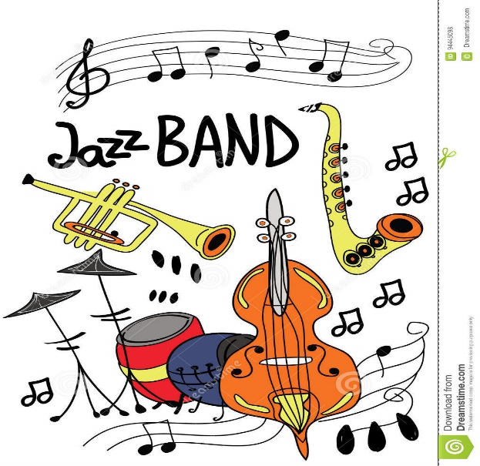

**¡¡ENTUSIAMO Y ALEGRÍA PARA TRABAJAR!!**

**V.-ACTIVIDAD a desarrollar:**

**7. A partir de una canción popular en la que se incluyan dichos populares o tradicionales, como Espantamales de Francesca Ancarola** [**https://www.youtube.com/watch?v=wnhy0KHxzIY**](https://www.youtube.com/watch?v=wnhy0KHxzIY)**, aprecian y analizan la obra por medio de preguntas o temas de reflexión tales como:**

**> ¿Por qué habrá comenzado la voz sola?**

**> ¿Qué lógica se percibe en la incorporación de los instrumentos? > ¿Qué influencias africanas identifican?**

**> ¿Qué otras influencias perciben? (Se les puede guiar para que identifiquen los ritmos de una tonada o cueca).**

**> ¿Conocen alguna otra obra basada en un dicho popular?**

**> ¿Cómo se trabaja el dicho para transformarlo en canción?**

**VI.-Retroalimentación**

**Se retroalimentó en las indicaciones Generales**

**VII.-Fecha de envío**

**Debes mandar los trabajos hasta el 20 de mayo)**

**VIII.-Como y/o donde enviar**

**Estoy recepcionando trabajos en el colegio, el día miércoles desde las 9:00 a las 12:00 hras.-**

**Solucionario:**

**Analizan la obra por medio de preguntas o temas de reflexión tales como:**

**> ¿Por qué habrá comenzado la voz sola?**

**“Quién canta su mal espanta”**

**Para que el oyente escuche bien el dicho popular**

**> ¿Qué lógica se percibe en la incorporación de los instrumentos?**

**Una mezcla de ritmos folclóricos latinos, con jazz, y además con la cueca**

**Se escucha la guitarra, batería, piano, aplausos etc.**

**> ¿Qué influencias africanas identifican?**

**Una influencia en el ritmo en la letra se hace referencia al color de la piel como “negro”**

**> ¿Qué otras influencias perciben? (Se les puede guiar para que identifiquen los ritmos de una tonada o cueca).**

**El ritmo de cueca, aparece armónicamente en el conjunto**

**Es decir, influencia latinoamericana, Perú, Chile, cueca, zamacueca, etc**

**> ¿Conocen alguna otra obra basada en un dicho popular?**

**Si “Agua que no haz de beber déjala correr”**

**> ¿Cómo se trabaja el dicho para transformarlo en canción?**

**Se desarrolla el sentido del dicho y se le agregan elementos o palabras que le dan cadencia al texto para hacerla atractiva**